Важнейшие результаты НГИЦ РАН за 2021г.

I
В результате комплексной обработки материалов космического зондирования по Камчатке и Чукотке составлены структурно-тектонические схемы и получены новые данные о геологическом строении исследованной территории (O-58-I; Q-1-XV,XVI). Применение космической съемки высокого разрешения в совокупности с геофизическими данными в пределах Тымлатского рудного узла (Камчатка) и Эргувеемской площади (Чукотка) позволило в масштабе 1:10000 – 1:5000 наметить золото-перспективные участки для постановки наземных заверочных работ.
Проведенные исследования в восточном секторе Российской Арктики показали, что многозональная космическая съемка высокого разрешения позволяет выделить в прибрежной зоне разрывные нарушения и аккумулятивные формы подводного рельефа; наметить участки для поисков прибрежных россыпей в районе впадения в Анадырский залив рек Чеутакан и Эргувеем.
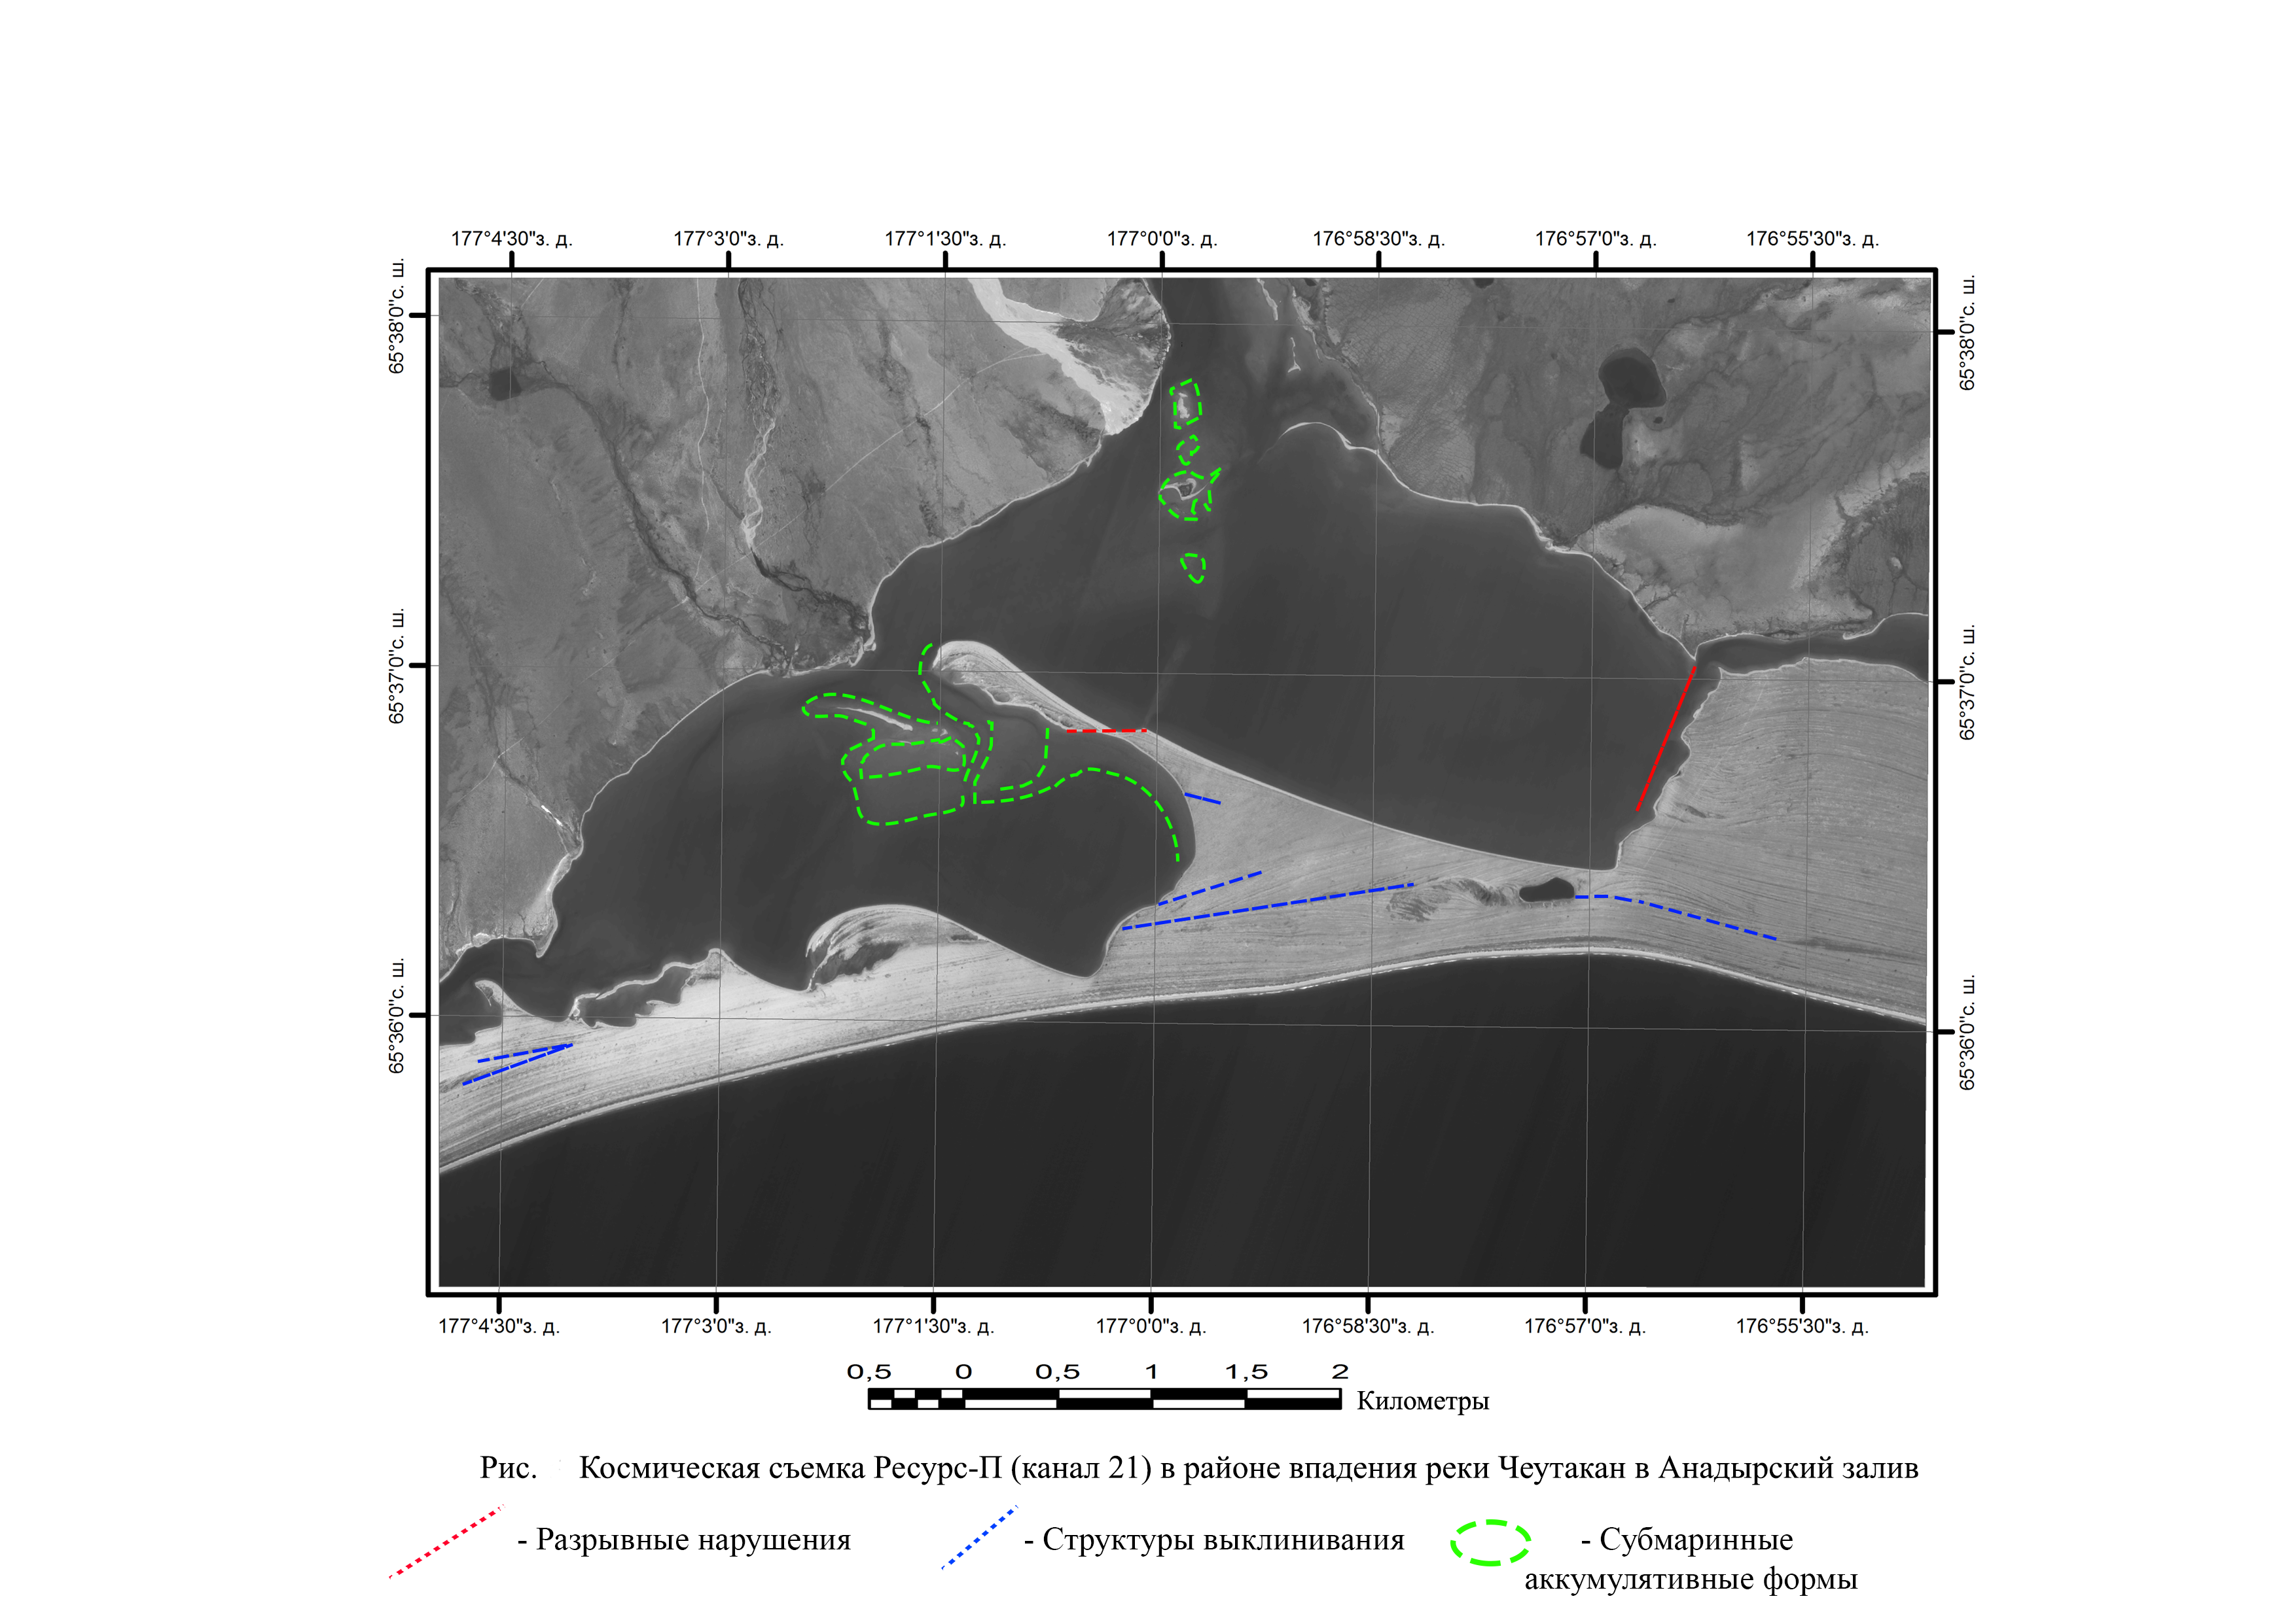

II
Совместно с институтом им. Докучаева был разработан алгоритм автоматизированного дешифрирования ареалов окарбоначивания почв на орошаемых полях с использованием данных высокого и сверхвысокого разрешения. Автоматизация дешифрирования значима для обработки большого объема данных при ведении сельского хозяйства на аридных территориях (Рисунок…).
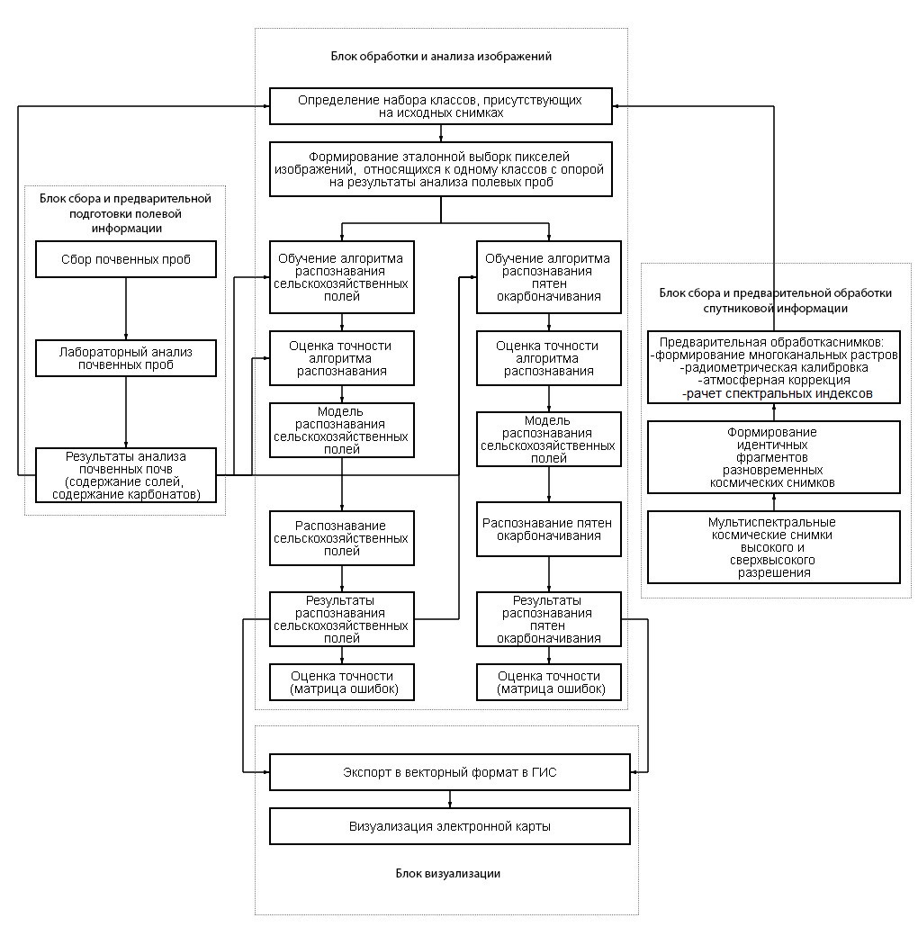
Рисунок . Блок схема-методики автоматизированного дешифрирования окарбоначенных почв

